找到了，这是真实的 U2OS 细胞核荧光显微图，来自 Broad 的 BBBC039 数据集，采用 CC0 授权。官方来源
直接将[原始16位 TIFF](C:/Users/李雅雯/Documents/Codex/2026-11-06/bang-w/outputs/CellLite空间网页版/验证输入/07_真实U2OS细胞核_原始16位.tif)上传到“显微图像分割”即可。默认参数实测检测 151个对象，人工参考有 156个细胞核。
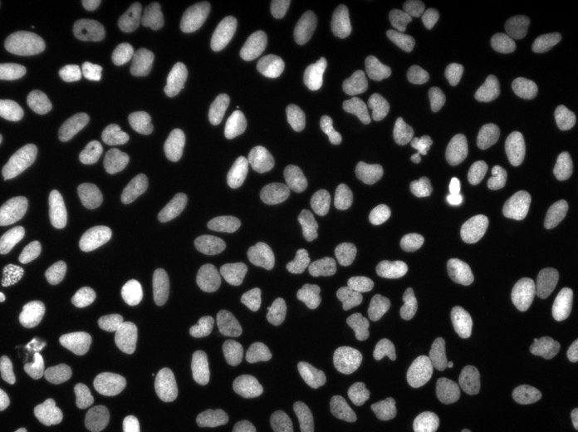

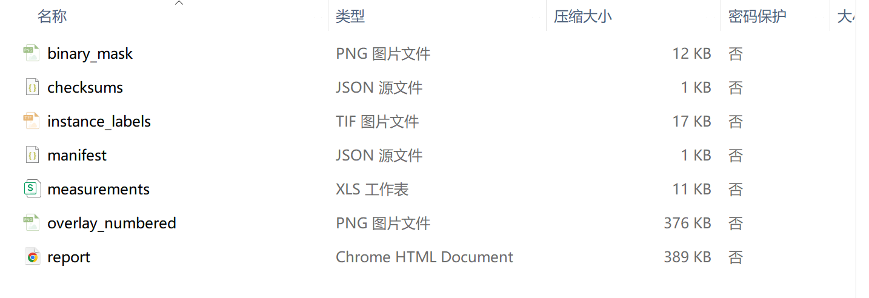

你截图里是显微图像分析结果包。每个文件的用途如下：
文件 | 说明 | 怎么用
report | 完整分析报告，包含检测数量、标号图、逐对象测量和运行参数 | 双击，用浏览器打开，优先看这个
overlay_numbered | 在原图上叠加分割颜色、边界和对象编号 | 检查有没有漏检、把两个细胞合成一个，或把一个拆成多个
measurements | 每个检测对象的测量表，一行对应一个编号 | 用 Excel/WPS 查看，编号与标号图对应
binary_mask | 黑白分割图：白色为检测目标，黑色为背景 | 查看前景范围，不能区分相互接触的不同对象
instance_labels | 带对象编号的分割标签图：背景为0，不同对象有不同整数编号 | 用于后续程序分析；普通看图软件打开可能很暗
manifest | 本次分析的参数和记录，如阈值、最小面积、检测数量、图像尺寸等 | 方便复现实验、比较不同参数
checksums | 各文件的数字校验值 | 检查文件是否损坏或被修改，与分割精度无关
测量表里的主要指标：
- 面积：该对象覆盖多少像素。
- 等效直径：与该对象面积相同的圆，其直径是多少。
- 周长：对象边界的长度。
- 中心X、中心Y：对象在图片中的位置。
- 长轴、短轴：描述对象的大小和拉长程度。
- 平均归一化强度：对象区域的平均亮度，经过归一化处理，不是原始荧光强度。
- 触及图像边界：对象是否被图片边缘截断；这类对象的面积和形状可能不完整。
建议查看顺序：先打开 report → 对照 overlay_numbered 检查分割 → 再看 measurements 做统计。
“触及当前图像边界”表示：这个对象的分割区域，是否碰到了图片最外侧的第一行、最后一行、第一列或最后一列像素。
- True：碰到边缘，可能只拍到了部分细胞核，面积、直径等测量可能不完整。
- False：分割区域没有碰到最外侧像素。
全是 False，说明本次保留下来的分割对象都没有直接接触图片边缘。 靠近边缘但还隔着几个像素，也会显示 False。
还有一种情况：如果使用了“排除边缘对象”的设置，碰边的对象会先被删除，剩下的自然全是 False。不过，我们当前新版网页默认保留边缘对象，正常情况下并不会强制全部变成 False。
注意，这个字段检查的是算法分割出的区域。即使原图里的细胞核被边缘截断，只要分割结果因阈值收缩、没有延伸到最外侧，也可能显示 False。

